

Pedido de Mercadoria
Procedimento Operacional Padrão




Sumário

Introdução 3
Controle de Revisões 4
Pedidos de Mercadoria 5

Introdução

Este Procedimento Operacional Padrão (POP) estabelece o fluxo estruturado do processo de Pedido de Mercadoria na empresa Mikami, descrevendo a sequência lógica das atividades desde a consolidação das informações de vendas até a validação final das compras realizadas.

O processo é estruturado a partir da consolidação das demandas de vendas e das necessidades de reposição de estoque, evoluindo para a formalização das compras junto aos fornecedores conforme critérios de abastecimento, condições comerciais e estratégia operacional. Ele contempla ainda a validação documental e a conferência das mercadorias recebidas, assegurando conformidade fiscal, controle financeiro e aderência às negociações estabelecidas.

A padronização dessas etapas assegura maior controle de estoque, redução de desperdícios, mitigação de divergências com fornecedores e rastreabilidade das compras realizadas. Além disso, o fluxo estruturado permite que o processo seja executado de forma consistente, independentemente da ferramenta utilizada.

Abaixo, apresenta-se o fluxo macro das principais etapas do processo.
Atualizar Estoque com Base nas Vendas
Conferir Divergências de Entrada
Analisar Giro e Necessidade de Reposição
Definir Produtos para Pedido
Formalizar Pedido junto ao Fornecedor
Acompanhar o Pedido Internamente
Realizar a Liberação de Preço de Venda

Controle de Revisões
Procedimento Operacional Padrão - Pedido de Mercadoria

Data | N° da Revisão | Responsável | Descrição
 | 001
 | 002
 | 003
 | 004
 | 005
 | 006
 | 007
 | 008
 | 009
 | 010
 | 011
 | 012
 | 013
 | 014
 | 015
 | 016
 | 017
 | 018
 | 019
 | 020
 | 021
 | 022

Pedidos de Mercadoria
Atores
Comprador de mercadorias.
Descrição
O objetivo deste processo é garantir que os pedidos de mercadoria sejam realizados de forma padronizada, estratégica e eficiente, assegurando que as compras estejam alinhadas com o giro de estoque, histórico de vendas e calendário de fornecedores, minimizando perdas e otimizando o abastecimento da loja.

Gatilho de Início: Os pedidos de mercadorias são realizados conforme o calendário de compras estabelecido. Em caso de identificação de falta de algum produto em estoque, o pedido deverá ser antecipado, mediante aviso realizado presencialmente.

Comprador de mercadorias
Registrar as vendas no sistema:
- Acessar “Estoque”, ilustrado na imagem:
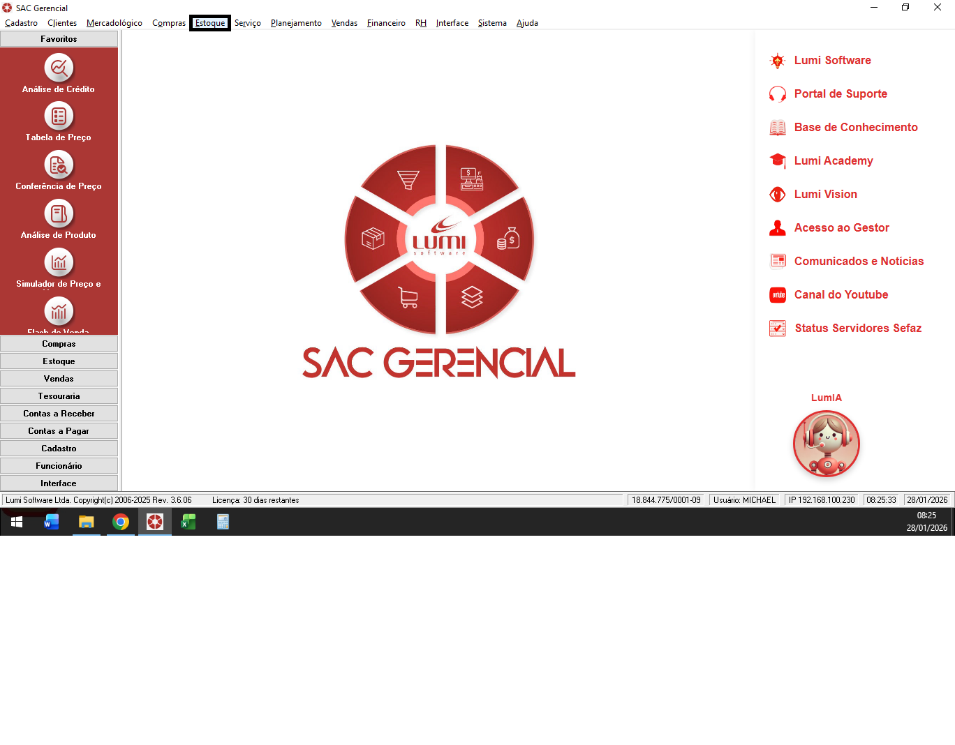
- Acessar “Atualização de Estoque pela venda”, como ilustrado na imagem:
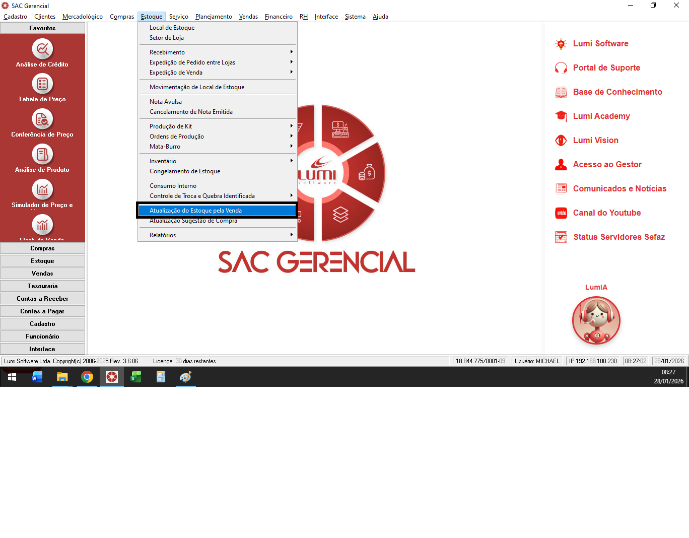
- Selecionar “OK”
- Clicar no botão “Levantar”, como ilustrado na imagem:
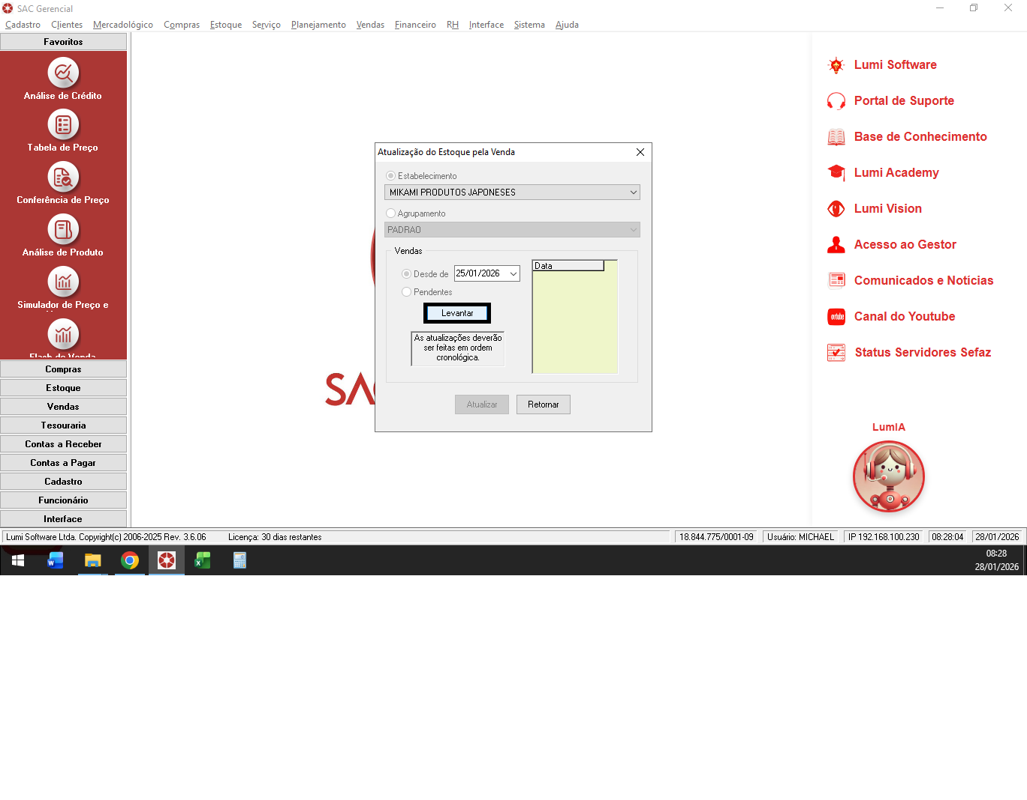
- Clicar no botão “Atualizar”;
- Selecionar duas sobre a data;
- Clicar em ”sim”;

Conferir as notas fiscais recebidas:
- Acessar sistema Lumi;
- Clicar em “Estoque”;
- Clicar em “Relatórios”;
- Clicar em “Acompanhamento de Entrada”;
- No campo “Período” inserir data do dia anterior;
- Clicar em “Entrada”;
- Clicar em “selecionar”;
- Abrir relatório;
- Conferir a “dif. de entrada” se possui divergência na coluna pedido QTD e entrada QTD..
  - Caso tenha divergência:
    - Caso seja Ambev, Aurora, Nestlé ou BRF:
      - Pedir pelo site ou aplicativo deles.
    - Caso não seja Ambev, Aurora, Nestlé ou BRF:
      - Abrir o WhatsApp;
      - Buscar nome do fornecedor;
      - Enviar mensagem solicitando a carga que não foi entregue;
      - Seguir com o procedimento.
  - Caso não tenha divergência:
    - Seguir com o procedimento.
Observação: caso tenha mais de uma data para realizar a atualização, é necessário atualizar em ordem cronológica, conforme aviso do sistema.
Registrar o pedido no sistema:
- Acessar o sistema Lumi;
- Acessar “Compras”;
- Acessar “Pedidos”;
- Acessar “Cadastro de pedidos”, como ilustrado na imagem;
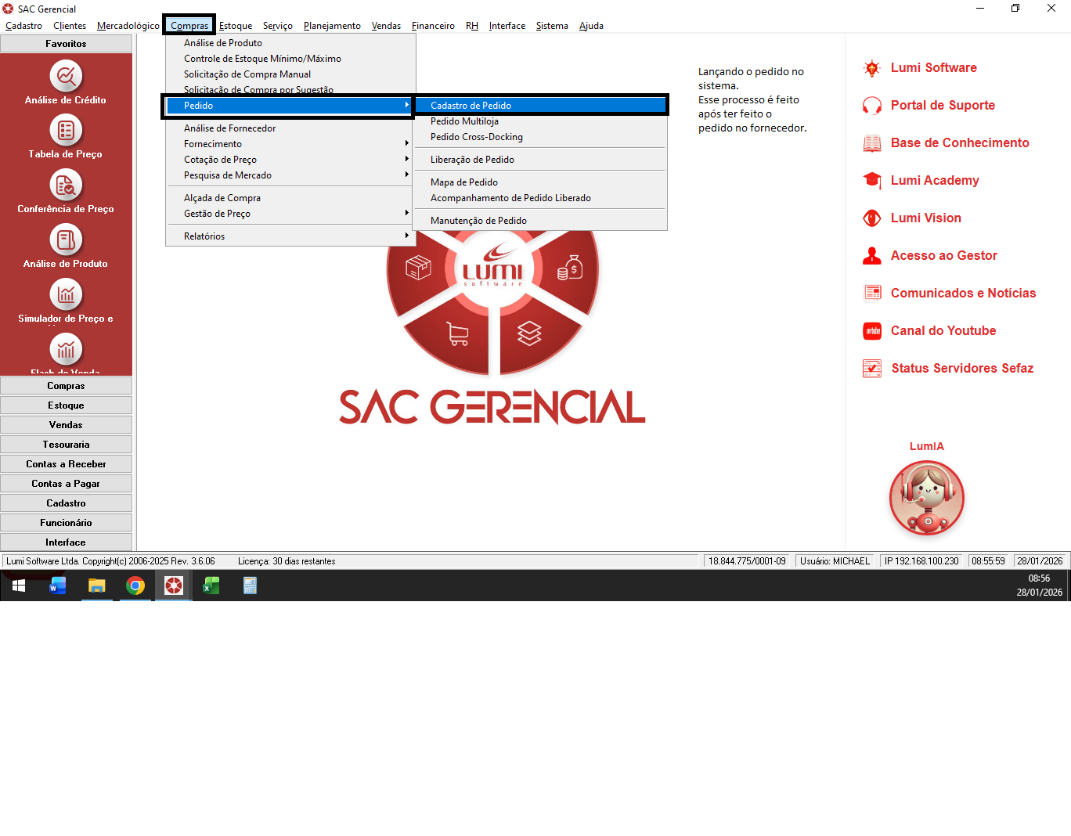
- Clicar em “Incluir”, como ilustrado na imagem:
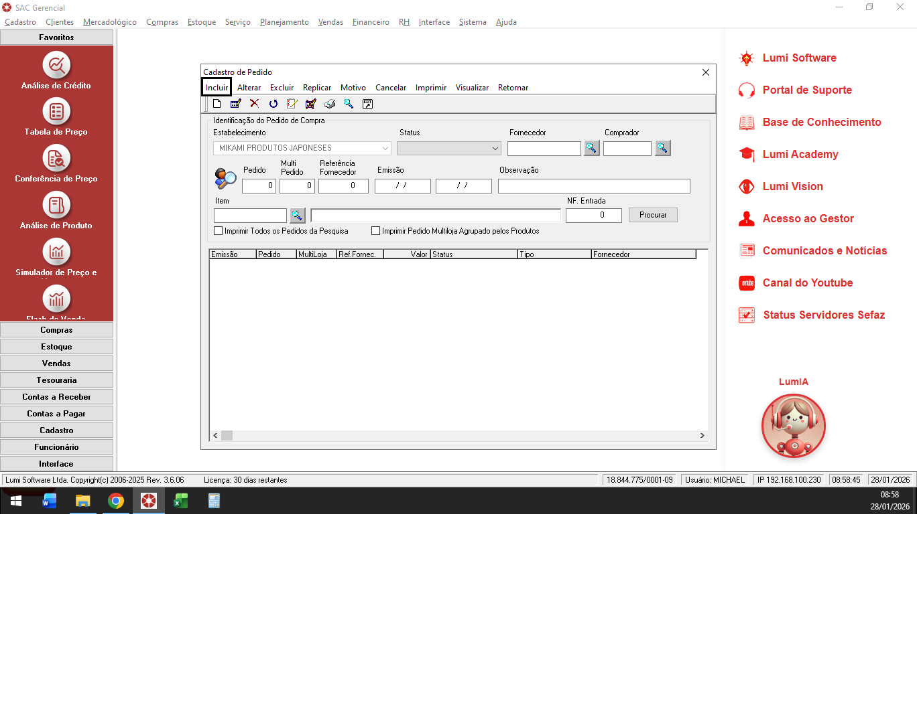
- Preencher campo “Comprador” com o número do usuário;
- Clicar na lupa e pesquisar o nome o CNPJ;
  - caso o nome não esteja certo:
    - Acessar google sheets;
    - Planilha “Fornecedores”;
    - Verificar CNPJ do fornecedor.
- Clicar em “procurar”;
- Clicar em “Selecionar”;
- Clicar Enter mais uma vez para aparecer o nome do fornecedor na aba “Fornecedor”;
- Pesquisar fornecedor;
- Selecionar data prevista de entrega; RETIRAR
- Clicar em “Itens”;
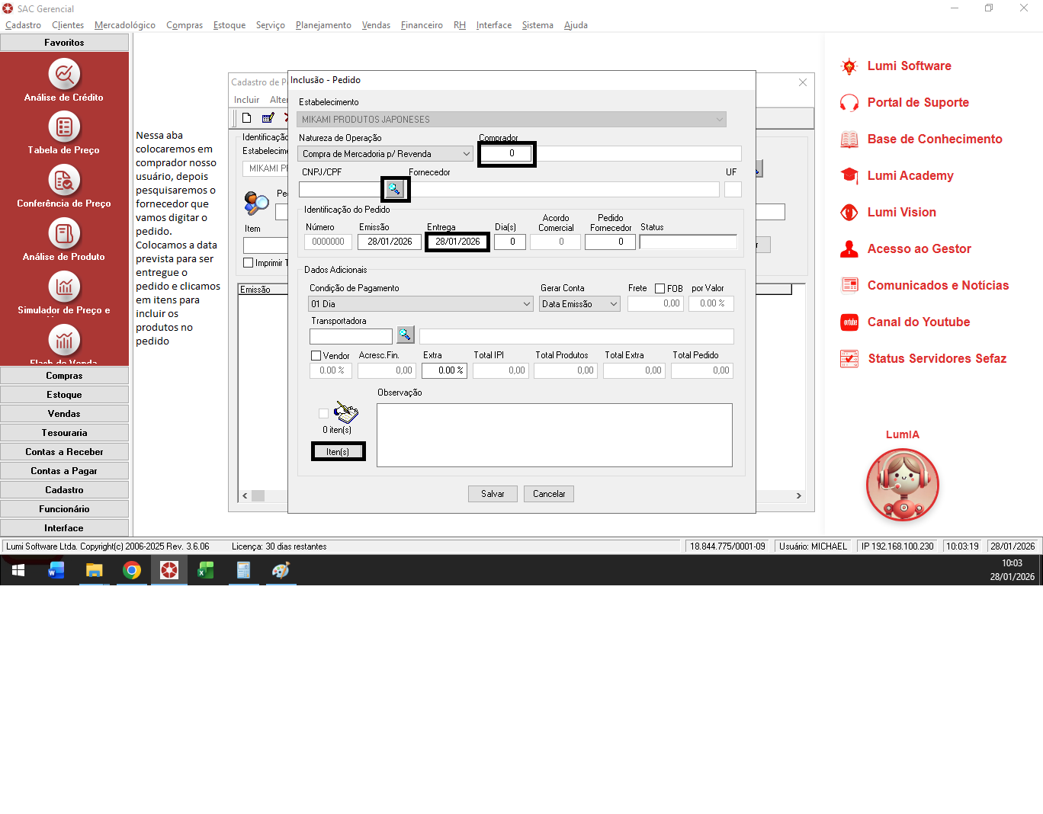
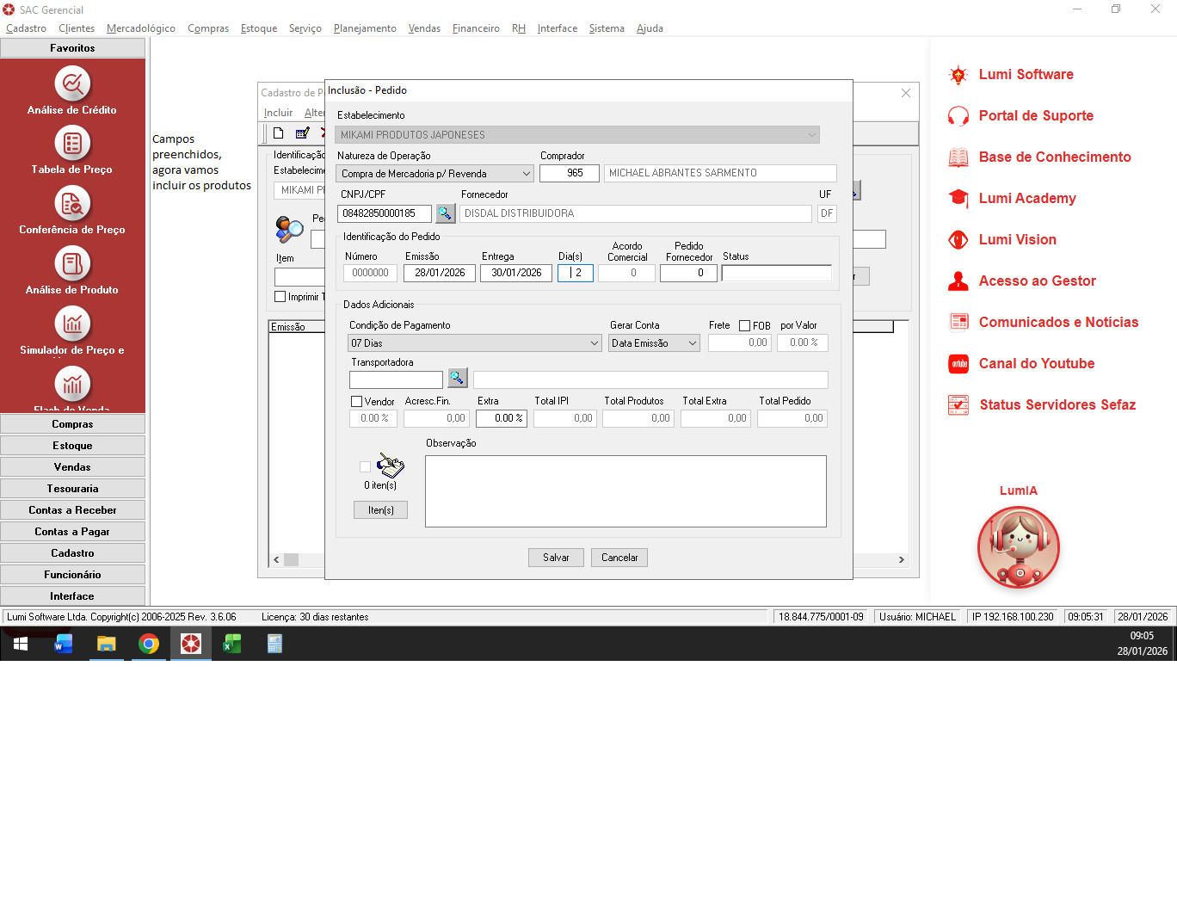
- Clicar no botão “Incluir itens”;
- Acessar “Sem solicitação”;
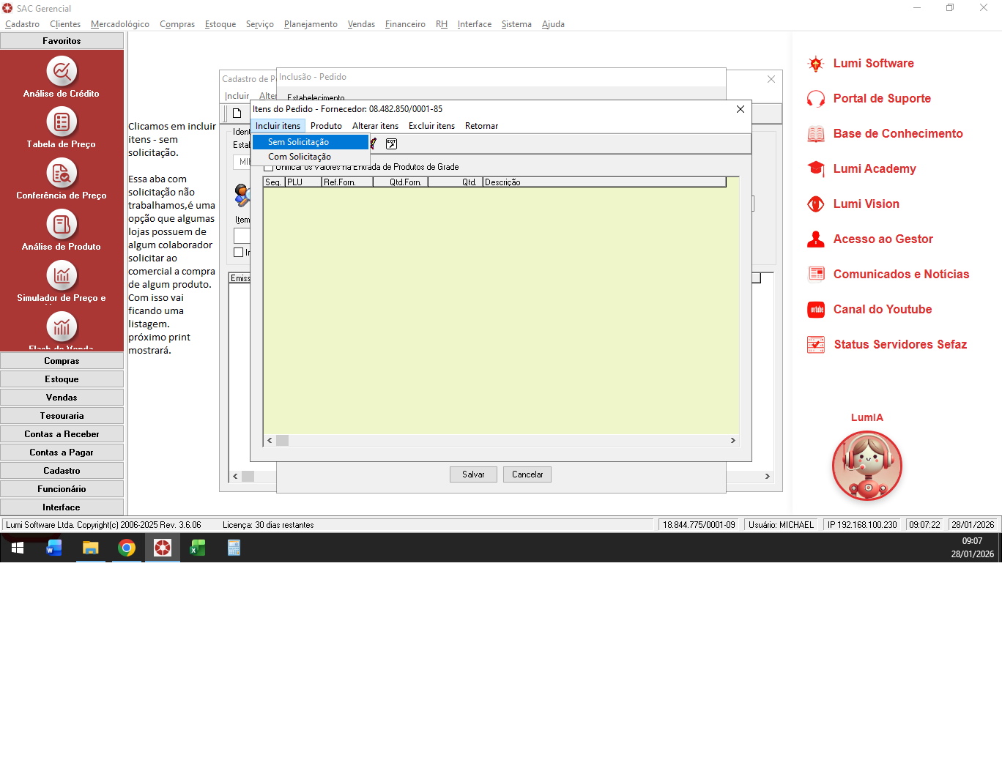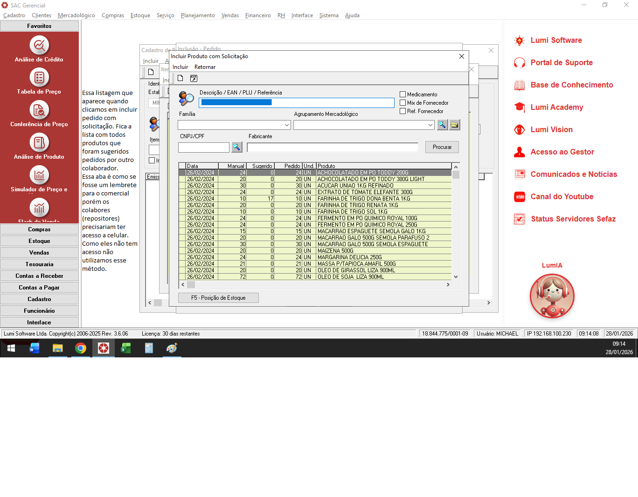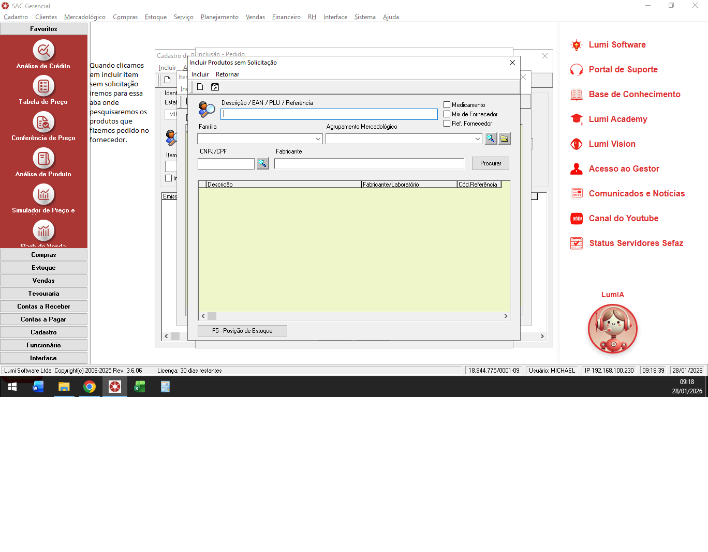
- Inserir código do produto conforme espelho em “CÓD” no campo “Descrição”;
  - Retirar do WhatsApp da conversa com o fornecedor;
  - Verificar no sistema:
    - Selecionar “Estoque”
    - Selecionar “Recebimento”
    - Selecionar “Controle de XML Connect”;
    - Selecionar data do dia útil anterior, no campo período;
    - Selecionar “Filtrar”;
    - Procurar fornecedor;
    - Seleciona o pedido;
    - Clicar em” imprimir”;
    - Copiar código interno do fornecedor.
- Selecionar “Mix do fornecedor”;
- Caso tenha o código de barras:
  - Seguir o procedimento.
- Caso não tenha o código de barras:
  - Selecionar “Ref. Fornecedor”.
Observação.: Selecionar a referência do fornecedor para filtrar.
- Inserir código do produto conforme espelho em “CÓD” no campo “Descrição”;
- Clicar em “Procurar”;
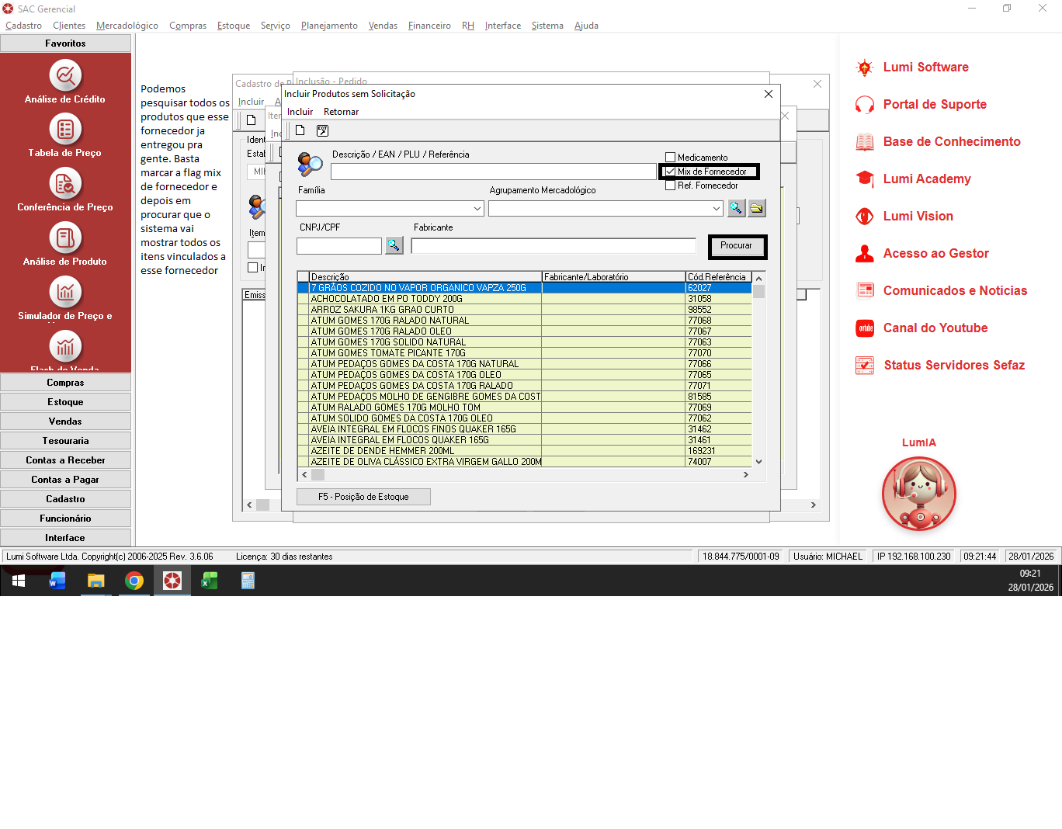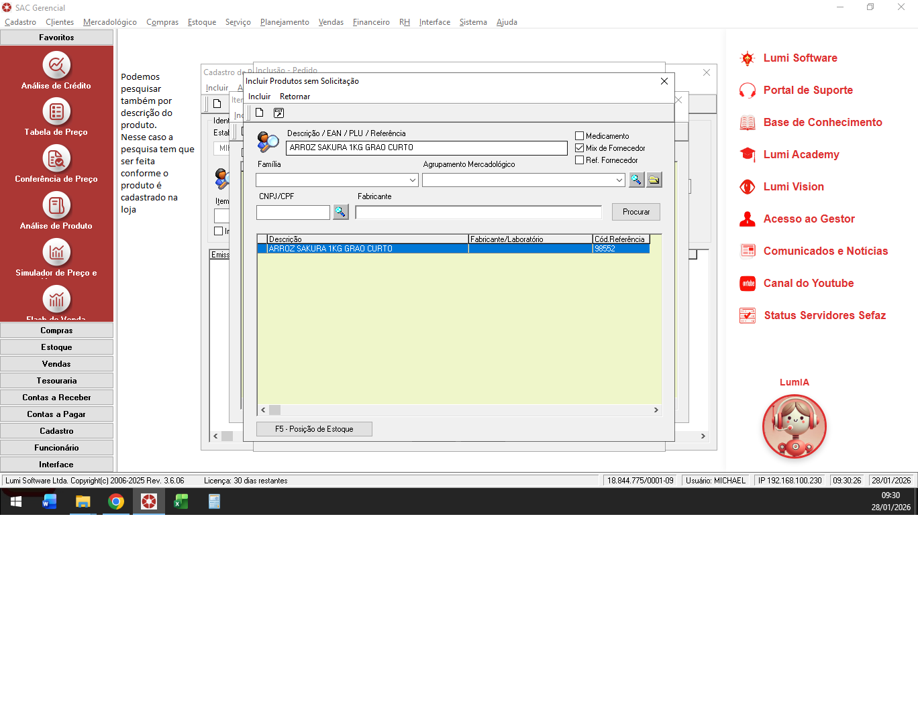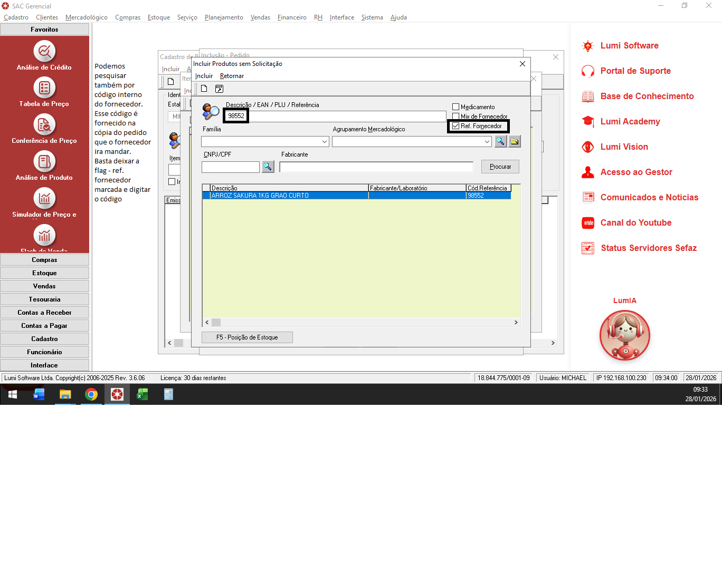
- Clicar duas vezes sobre o produto;
- Inserir quantidade em “Qtd”; com base na nato ou no espelho;
- Inserir valor em “V. Unitário”; com base na nato ou no espelho;
- Clicar no botão “Confirmar”:
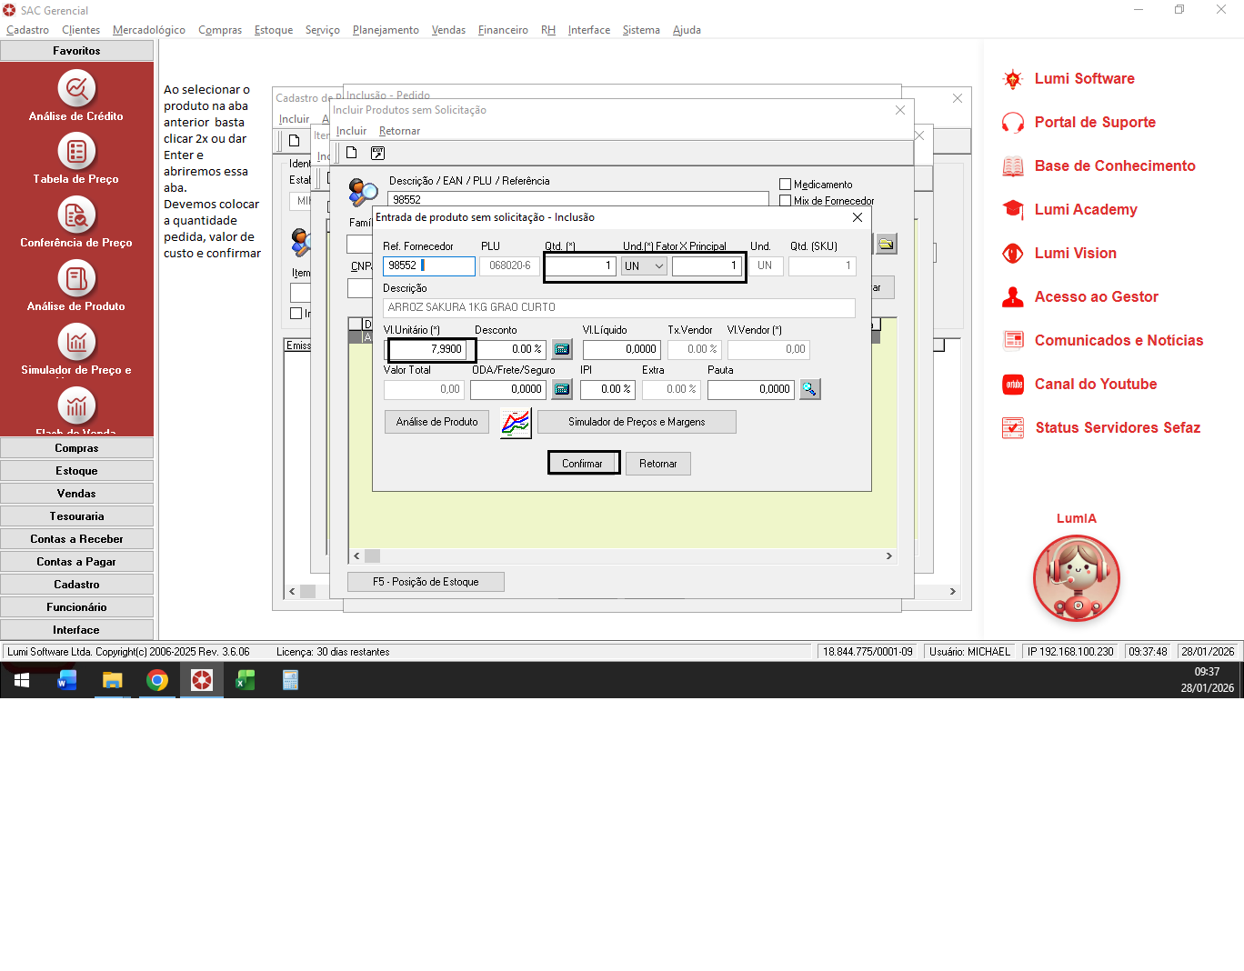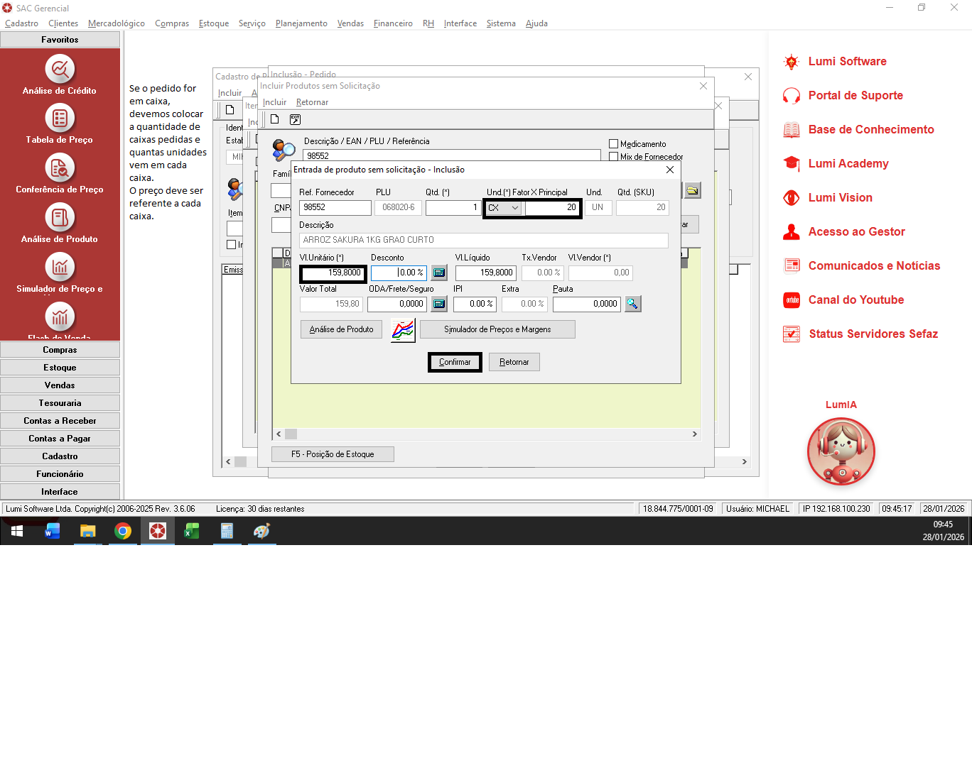
- Finalizar todos os itens;
- Clicar em “Retornar”;
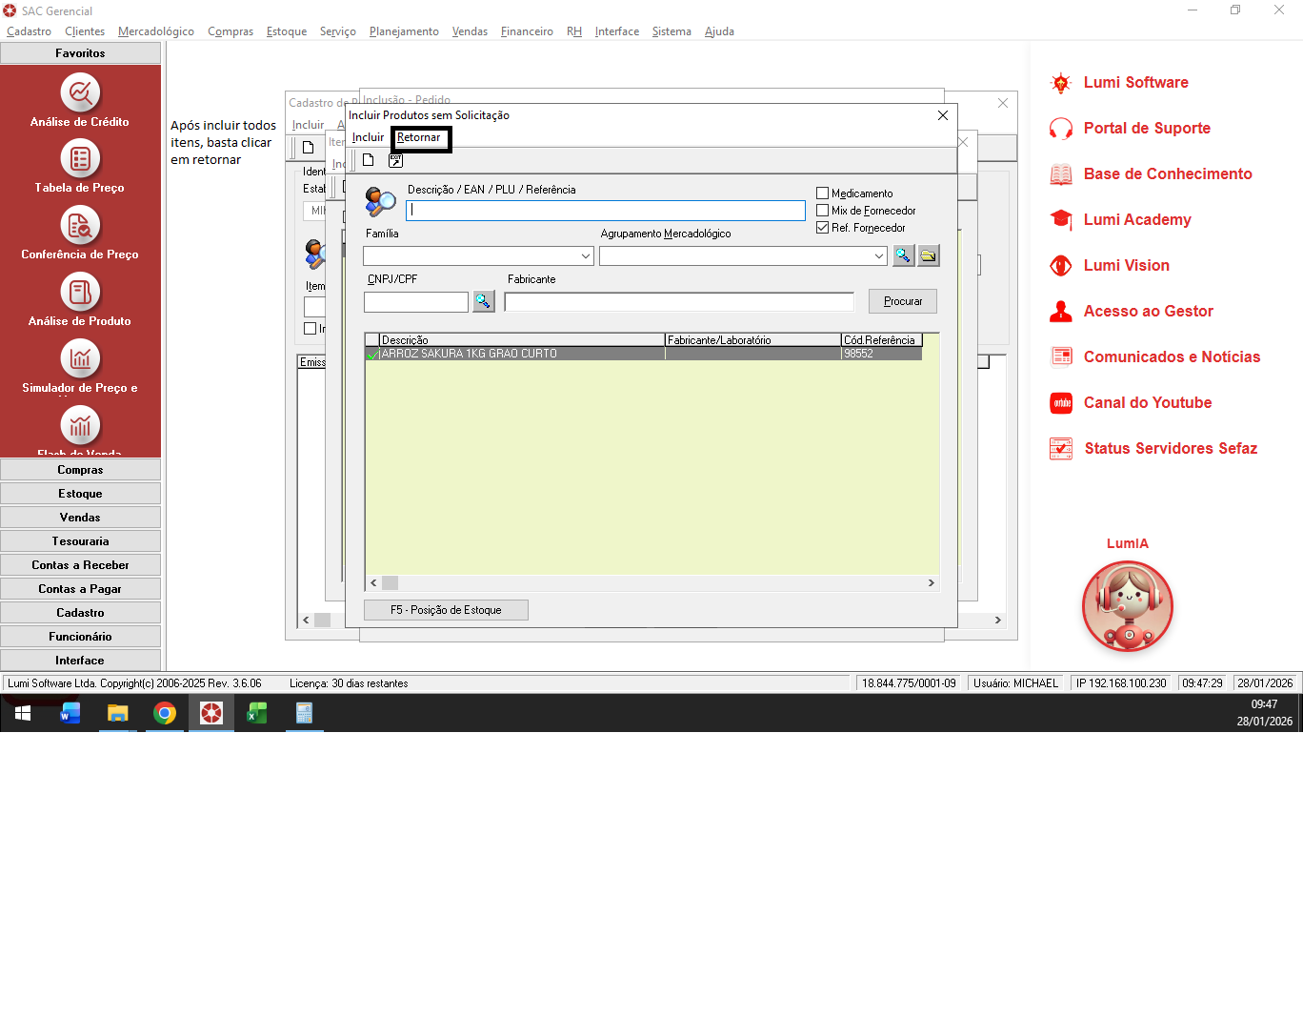

- Clicar em “Retornar”, novamente:
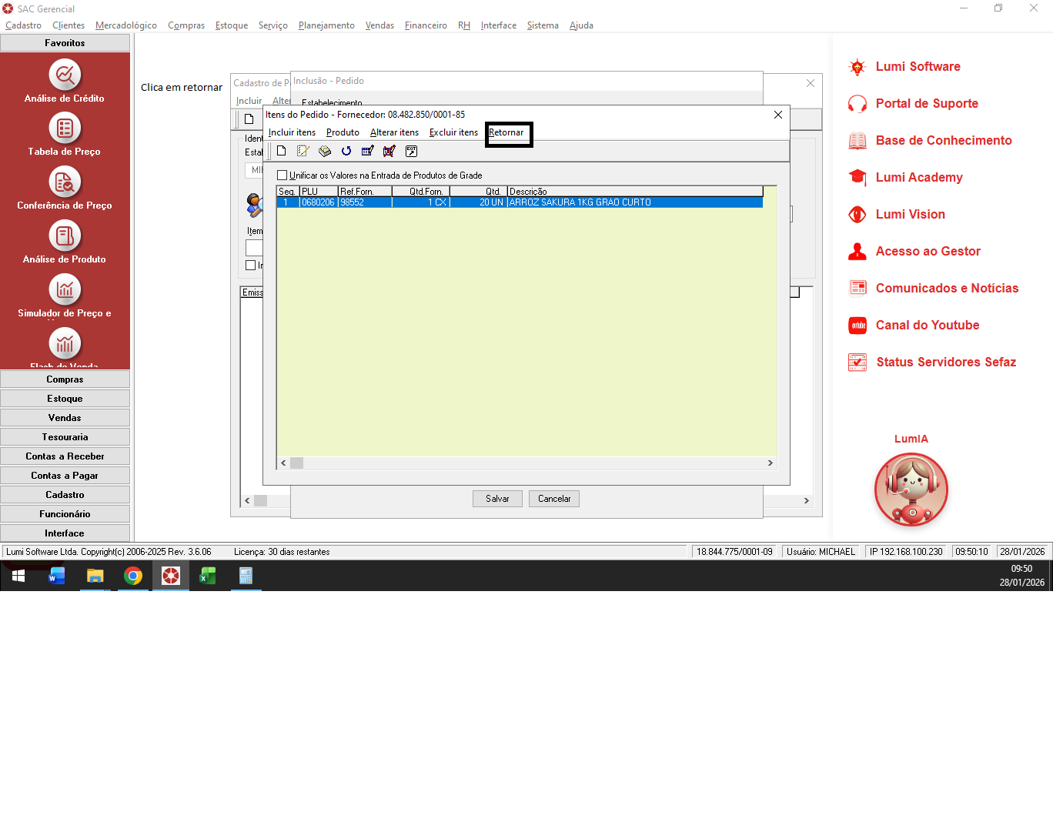
- Clicar em “Salvar”;
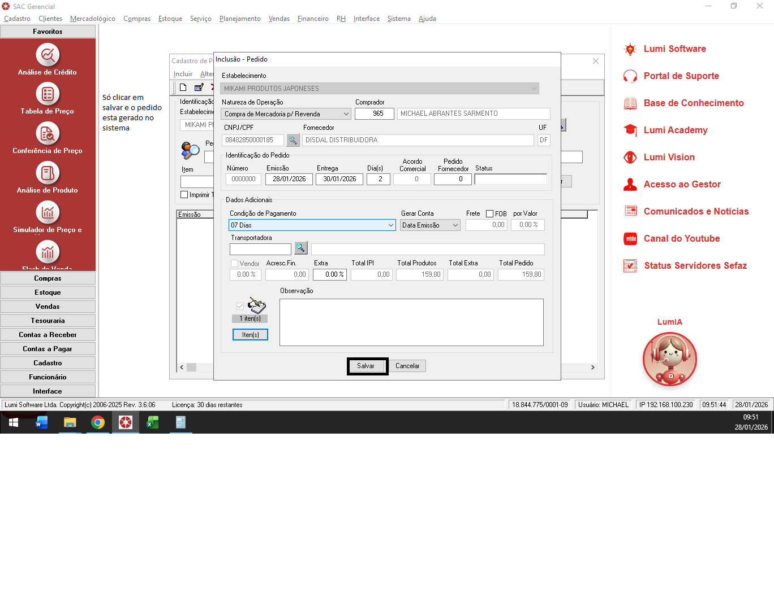
- Inserir codigo do comprador na aba “comprador”;
- Selecionar “procurar”;
- Abrir o google Planilhas;
- Clicar duas vezes na planilha “PEDIDOS SEMANAIS”;
- Inserir código do espelho e nome fornecedor na coluna referente a data atual;
  - “NOME” e “código do pedido” retirado da coluna.

Realizar liberação de preços:
- Acessar o Lumi;
- Acessar “Compras”;
- Acessar “Gestão de Preço”;
- Acessar “Liberação de preço de venda”;
- Selecionar “Agrupar por Fornecedor”;
- No campo “Entrada”, selecionar “Nota Fiscal”;
- Em “Liberação”, selecionar data do último dia útil;
- Selecionar “filtrar”;
- Verificar se o produto é de produção interna:
  - Caso o pedido seja produção interna:
    - Selecionar produto;
    - Clicar na tecla “DELETE”.
  - Caso o pedido não seja produção interna:
    - Verificar se precisa de alguma alteração:
      - Caso precise:
        - Na aba liberação selecionar data do dia seguinte;
        - Selecionar “salvar”.
      - Caso não precise:
        - Selecionar “Retornar”.
    - Verificar se a margem está abaixo do esperado
      - Laticínio: acima 60%
      - Mercearia seca: acima 70%
      - Padaria: acima de 70%
      - Bebida: entre 50% e 70%
      - Caso a margem esteja baixo:
        - Clica duas vezes no produto;
        - Alterar o valor para um preço que a margem fique esperado, na aba “preço”;
        - Selecionar “salvar”;
        - Selecionar “sim”.
      - Caso a margem não esteja a baixo:
        - Selecionar produto;
        - Clicar na tecla “DELETE”;
        - Selecionar “Retornar”.

Comprador de mercadoria nacional e padaria
Efetuar os pedidos junto aos fornecedores:
- Selecionar “Compras”;
- Selecionar “Pedido”;
- Selecionar “Cadastro de pedido”;
- Selecionar “Incluir”;
- Selecionar a lupa;
- Colocar nome do fornecedor;
- Selecionar “Enter”;
- Selecionar “Incluir itens”
- Selecionar “Sem solicitação”
- Ativar apenas o mix do fornecedor
- Selecionar “Procurar”;
- Clicar duas vezes sobre o produto;
- Selecionar “Análise de produto”;
- Selecionar “Últimas Entradas”;
- Copiar data;
- Selecionar “Vendas”
- Colocar data copiada, na aba período;
- Selecionar “ movimento”;
- Após verificar a quantidade em estoque;
- Acessar o WhatsApp e pedir:
  - Boa tarde, segue pedido:
- Selecionar “Retornar”;
- Selecionar “Retornar”;
- Selecionar “Retornar”;
- Selecionar “Retornar”;
- Pesquisar na lupa de novo até finalizar todos os pedidos.

Comprador de mercadoria oriental e açougue
Efetuar os pedidos junto aos fornecedores:
- Realizar compra conforme calendário: Fornecedor e produto;
- Acessar tabela recebida por WhatsApp ou e-mail:
Observação: Todos os produtos orientais possuem tabela online.
  - Em caso de ter tabela on-line:
    - Caso tenha código:
      - Copiar código do produto;
      - Seguir com o procedimento.
    - Caso não tenha o código:
      - Realizar pesquisa por descrição do produto.
      - Seguir com o procedimento.
  - Em caso de não ter tabela on-line:
    - Seguir com o procedimento.
- Acessar sistema Lumi;
- Acessar “Tabela de preço”;
- Colar código de produto em “Descrição”;
- Clicar sobre o produto;
- Clicar em “Análise de produto”;
- Clicar em “Vendas”;
- Em período, inserir o primeiro e último dia do mês anterior;
- Clicar em “Movimento”;
- No campo “Venda Média Diária” verificar quantidade vendida e multiplicar por 30;
Observação: Para produtos que vendem muito. Às vezes é necessário realizar verificação de estoque presencial, inventário não realizado.
- Em caso de pedidos para MKM (Para produtos que possuem Substituição Tributária).
- Realizar pedido por WhatsApp ou e-mail da seguinte forma:
  - “Bom dia. Segue abaixo o nosso pedido: [Quantidade + Descrição do Fornecedor].”;
  - Para cotação por WhatsApp:
    - Criar lista de transmissão com todos os fornecedores solicitando cotação dos produtos;
    - Analisar melhor preço;

Em caso de pedidos pelo sistema:
- Inserir código do comprador em “Comprador”;
Observação: Cada vendedor possui seu próprio código.
- Clicar em “Procurar”;
- Clicar em “Imprimir” sobre o produto que deseja solicitar;
- Clicar sobre ícone de “PDF”;
- Salvar arquivo de PDF;
- Clicar em “Salvar” no próprio computador;
- Enviar arquivo por WhatsApp;
- Aguardar envio do espelho do pedido pelo fornecedor;
- Acessar PDF;
- Conferir espelho;
- Finalizar pedidos.

Processo finalizado.



brunnamoraes@grupogestao.co
lucio@grupogestao.co
mariaeduardapassos@grupogestao.co

